Docker 部署 mysql

1. 在dockerhub上搜索mysql，查看要使用的版本

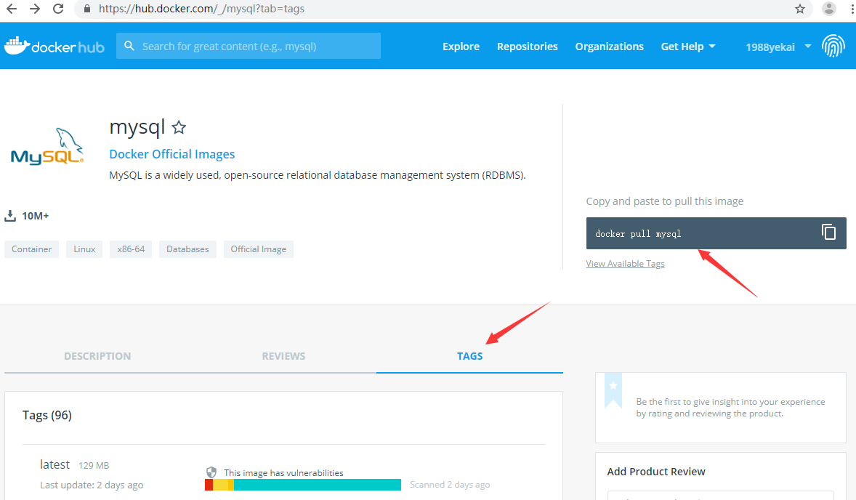

1. 下载对应tag镜像 docker pull mysql:5.7.26
2. 运行mysql

docker run --name yek-mysql -e TZ='Asia/Shanghai' -e MYSQL_ROOT_PASSWORD=root -p 13306:3306 -d mysql:5.7.26

1. 使用 root 连接mysql 13306
2. 注意事项：

使用 docker stop yek-mysql后再run启动报错

使用命令 docker ps -l 或者 docker ps -a 存在以下容器



使用 docker rm xxxx 删除后再 run 就可以了。

1. 启动/停止/删除已存在容器 docker start/stop/rm xxxx容器名。
2. 如果有初始化脚本挂载/docker-entrypoint-initdb.d/文件夹下就ok:

-v x.sql: /docker-entrypoint-initdb.d/x.sql

参考<https://blog.csdn.net/10km/article/details/79046864>